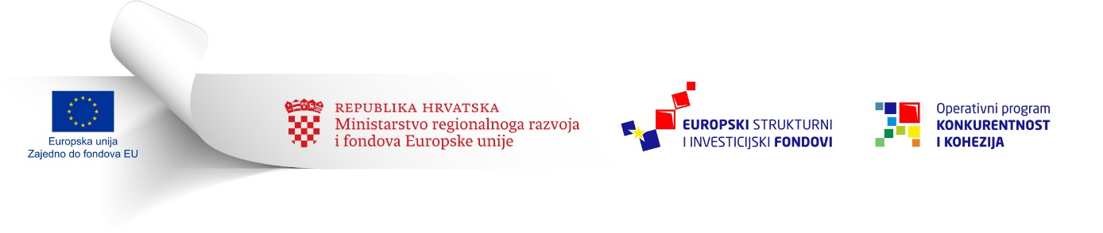

PETI ISPRAVAK DOKUMENTACIJE

  - Poziva na dostavu projektnih prijedloga u ograničenom postupku dodjele bespovratnih sredstava trajnog modaliteta

Unapređivanje infrastrukture za pružanje socijalnih usluga u zajednici osobama s invaliditetom kao podrška procesu deinstitucionalizacije – faza 1

Referentna oznaka: KK.08.1.3.01

U Pozivu na dostavu projektnih prijedloga Unapređivanje infrastrukture za pružanje socijalnih usluga u zajednici osobama s invaliditetom kao podrška procesu deinstitucionalizacije – faza 1 koji se provodi kao ograničeni postupak dodjele bespovratnih sredstava, referentna oznaka: KK.08.1.3.01, objavljenom 18. srpnja 2016. godine, u Uputama za prijavitelje je produženo inicijalno procijenjeno trajanje razdoblja provedbe projekta na najdulje 40 mjeseci od dana kada je posljednja strana potpisala Ugovor o dodjeli bespovratnih sredstava, sukladno kojima se prilagodio Prilog 3 Obrazac za provjeru prihvatljivosti i ocjenjivanje kvalitete.

- Upute za prijavitelje

2.6 Prihvatljivost projekta i aktivnosti

STARI TEKST:

12. Razdoblje provedbe projekta započinje najranije 1. siječnja 2014. godine te traje najviše 36 mjeseci od dana sklapanja ugovora o dodjeli bespovratnih sredstava, što se utvrđuje provjerom dostavljenog prijavnog obrasca A;

NOVI TEKST:

12. Razdoblje provedbe projekta započinje najranije 1. siječnja 2014. godine, a inicijalno procijenjeno trajanje razdoblja provedbe projekta je najdulje 40 mjeseci od dana kada je posljednja strana potpisala Ugovor o dodjeli bespovratnih sredstava, te mora završiti najkasnije 31. prosinca 2023. godine, ovisno koje razdoblje je kraće, što se utvrđuje provjerom dostavljenog prijavnog obrasca A;

6.1 Razdoblje provedbe projekata

STARI TEKST:
Razdoblje provedbe projekta je od početka obavljanja aktivnosti projekta, a najranije počevši od 1. siječnja 2014. godine do završetka obavljanja predmetnih aktivnosti, do najviše 36 mjeseci od dana sklapanja ugovora o dodjeli bespovratnih sredstava a najkasnije do 31. prosinca 2023. godine, ovisno koje razdoblje je kraće.

NOVI TEKST:

Razdoblje provedbe projekta započinje najranije 1. siječnja 2014. godine, a inicijalno procijenjeno trajanje razdoblja provedbe projekta je najdulje 40 mjeseci od dana kada je posljednja strana potpisala Ugovor o dodjeli bespovratnih sredstava, te mora završiti najkasnije do 31. prosinca 2023. godine, ovisno koje razdoblje je kraće.

- Prilog 3: Obrazac za provjeru prihvatljivosti i ocjenjivanje kvalitete

2. faza – Provjera prihvatljivosti projekta, aktivnosti, ocjenjivanje kvalitete i provjera prihvatljivosti izdataka

STARI TEKST:

11. | Razdoblje provedbe projekta započinje najranije 1. siječnja 2014. godine te traje najviše 36 mjeseci od dana sklapanja ugovora o dodjeli bespovratnih sredstava, što se utvrđuje provjerom dostavljenog prijavnog obrasca A.

NOVI TEKST:

11. | Razdoblje provedbe projekta započinje najranije 1. siječnja 2014. godine, a inicijalno procijenjeno trajanje razdoblja provedbe projekta je najdulje 40 mjeseci od dana kada je posljednja strana potpisala Ugovor o dodjeli bespovratnih sredstava, te mora završiti najkasnije do 31. prosinca 2023. godine, ovisno koje razdoblje je kraće; što se utvrđuje provjerom dostavljenog prijavnog obrasca A.

